***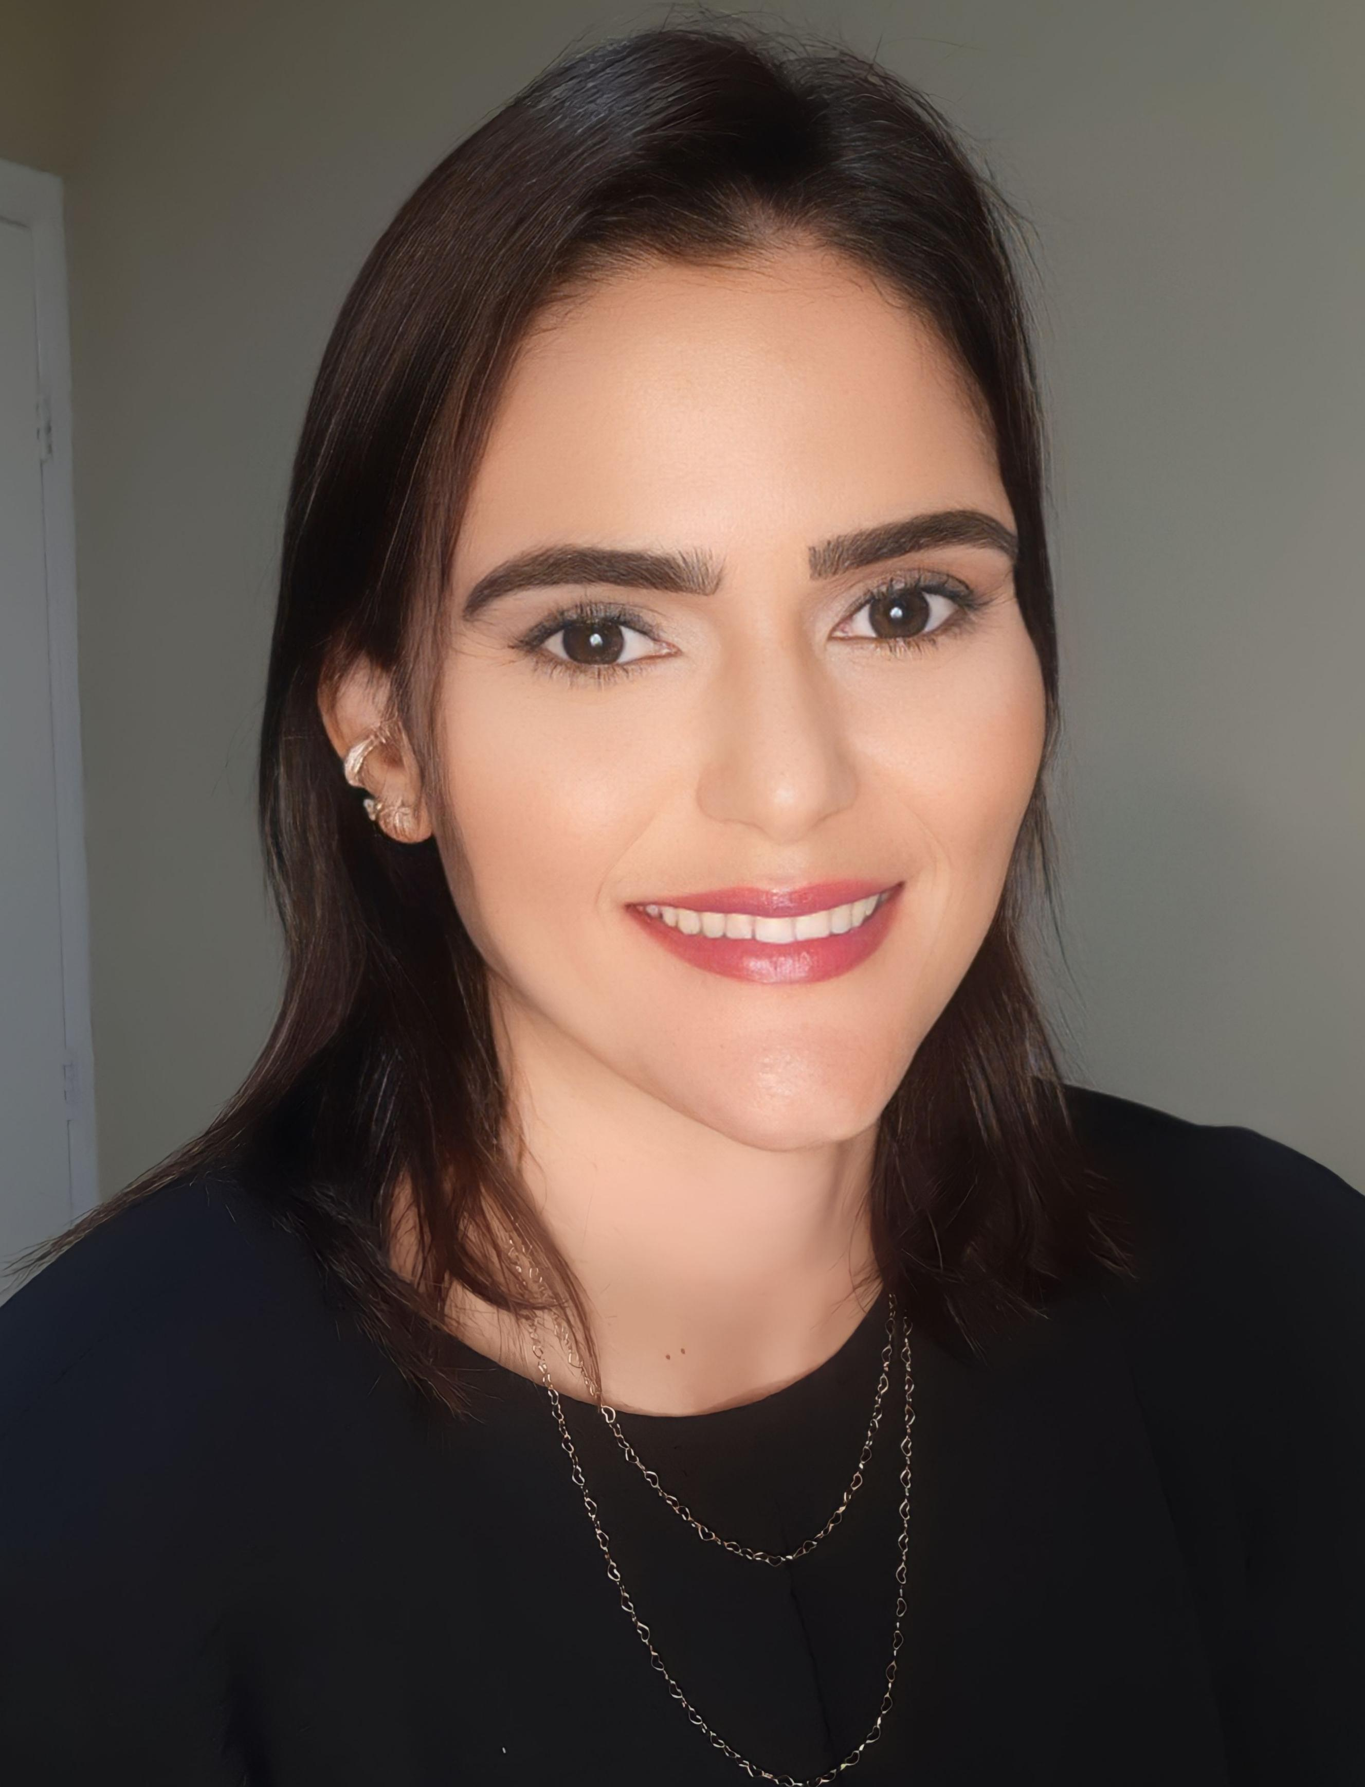*Nayana de Oliveira Delmondes**

Dados Pessoais

Rua Campo de pouso 216,bl 17 apto 202

Bairro: Maranguape 1,Paulista-PE

Estado civil: Solteira

Email**:**nayanadelmondes2@hotmail.com

Fone: (81) 99506-7281.

**Objetivos Profissionais**

## Desejo desempenhar meu trabalho nesta empresa como Técnica de enfermagem, com muita seriedade e responsabilidade.

## 

**Formação Profissional**

-Técnico de Enfermagem

Local: Escola Técnica de Enfermagem Irmã Dulce (EID)

Término: Janeiro/ 2008

-Especialização em Enfermagem do Trabalho

Local:EID

Término:julho/2011

**Cursos Extras, Capacitações**

-Faturamento Hospitalar -15hs

Local:Senac

-Treinamento com ênfase no padrão TISS/ANS(NORMAS,CODIFICAÇÃO TUSS,PREENCHIMENTO DE GUIAS E XML)-15HS

Local: Faculdade IDE

-Flebotomia (Coleta sanguínea e exames laboratoriais) - 100 horas

Local: SBAC (Sociedade Brasileira de Análises Clínicas).

**Experiência Profissional**

**-HOSPITAL UNIMED RECIFE** (Desde 2017)

Setor: Uti Adulto e Emergência Adulto

Uti pediátrica, e Ala Pediátrica (atualmente).

**-HOSPITAL DE CÂNCER**(02 anos e 5 meses).

Setor: Pediatria Oncológica.

**-HOSPITAL MEMORIAL GUARARAPES** (02 anos)

Setor: Ala pediátrica e emergência adulto e pediátrica.

**-HOSPITAL ESPERANÇA** (03 anos)

Setor: Uti pediátrica.

-**HOSPITAL ALFA** (02 anos)

#### setor: Uti Geral adulto.